Het effect van de btw verhoging in Nederland op de consumenten prijzen

Erik van Rutten
321960er
Begeleider: Hans van Kippersluis

Inleiding
In de zomer van 2007 werd duidelijk dat de problemen op de huizenmarkt in de Verenigde Staten zouden leiden tot een algehele financiële crisis. In de EU ontstonden er probleem waar ook Nederland onder te lijden heeft. Een van de maatregelen die Nederland heeft genomen vanwege de gevolgen van de crisis stond beschreven in het Begrotingsakkoord van 2012 waarmee de Eerste kamer op 6 september 2012 mee akkoord is gegaan. Hierin stond onder andere beschreven dat het algemene btw-tarief per 1 oktober 2012 wordt verhoogd van 19 naar 21 procent. De extra overheidsopbrengsten werd geschat op ruim €4 miljard. Van deze opbrengst wordt €1,5 miljard ingezet voor versterking van de koopkracht met name voor huishoudens met een laag inkomen. Als compensatie voor de extra overheidsinkomsten wordt in 2014 en 2015 de totale opbrengst uit de btw-verhoging via de inkomsten- en loonbelasting teruggesluisd aan de huishoudens (Rijksoverheid, 2012). Aangezien deze btw verhoging kort geleden is ingevoerd is er niet veel bekend over de gevolgen voor de consumenten prijzen in Nederland. Dit is ook de voornaamste motivatie voor het onderzoek. Voor politici is het interessant om te weten wat de gevolgen zijn van het beleid dat ze voeren. Het onderzoek zal dan ook helpen inzicht te geven in de gevolgen die de btw stijging met zich mee brengt en zal wellicht bewijs leveren of de maatregel zijn doel dient of dat de overheid het beter niet had kunnen doen. Ik onderzoek dus de gevolgen van deze btw verhoging. De vraag die centraal staat is: Wat zijn de gevolgen van de verhoging van het btw-tarief op consumenten prijzen in Nederland? Door middel van verschillende analyses worden op basis van de difference-in-difference methode de effecten vastgesteld. Een consumenten survey zal laten zien in hoever mensen zich bewust zijn van een eventuele prijs stijging en of er verschillen zitten in het gedrag van verschillende consumenten te opzichte van de btw verhoging.
In het eerste deel is beschreven wat er in het verleden is beschreven over een btw verandering. Verder zal kort aan bot komen wat de karakteristieken zijn van de btw en waarom dit belangrijk is. In het tweede deel staat de data beschreven die wordt gebruikt voor het onderzoek en hoe deze data is verkregen. In het derde deel staat de methodologie beschreven. Hierin wordt de gebruikte methode uitgelegd en hoe deze toepasbaar is op de data. In het vierde deel worden de resultaten uit de analyses gepresenteerd en geïnterpreteerd. In het vijfde deel wordt de enquête beschreven, geanalyseerd en vergeleken met de resultaten uit het voorgaande onderzoek. In het laatste deel wordt het onderzoek samengevat, conclusies getrokken en aanbevelingen gegeven waardoor het onderzoek kan worden verbeterd. Op de volgende pagina vindt u de inhoudsopgave waarin deze delen staan beschreven.

Inhoudsopgave
Pagina:
Inleiding 2

Inhoudsopgave 3

Literatuur 4

Data 8

Methodologie 10

Resultaten 15

De Enquête 19

Conclusie 23

Literatuurlijst 25

Appendix 26

Literatuur
In dit deel zal ik bespreken wat de huidige literatuur zegt over de effecten van de btw verhoging. Het deel zal uit twee delen bestaan. In het eerste deel zullen verschillende karakteristieken besproken worden van het btw systeem die belangrijk zijn voor het onderzoek. Zoals in de introductie beschreven staat is het doel van de verhoging van het btw-tarief dat er onder andere meer belasting opbrengsten kunnen worden gegenereerd. In het tweede gedeelte zal ik dieper ingaan op btw verandering in het verleden in o.a. Duitsland en in het Verenigd Koninkrijk en wat het effect is op de prijzen.
De eerste vraag die je kunt stellen is of het btw systeem een goede en efficiënte manier is om belasting opbrengsten te genereren. Er is onderzoek gedaan naar de vraag of btw ervoor heeft gezorgd dat landen hun belastingen opbrengsten kunnen verhogen. Een simpele empirische analyse van 143 landen gevolgd over 25 jaar laat een stijging zien van 4,5 procent in de ‘revenu-to-GDP’ ratio. De ‘revenu-to-GDP’ ratio geeft de verhouding weer tussen de belastingopbrengsten voor de overheid en het BBP. Hiermee kun je dus zien hoeveel belasting inkomsten er zijn gegenereerd als percentage van het bruto binnenlands product. Meer complexere modellen die rekening houden met de verschillen tussen landen, laten andere tegenstrijdige resultaten zien. Conclusie die ze uit de resultaten trekken is dat de meeste landen die een btw systeem heeft geïmplementeerd een verhoging in de overheidsinkomsten ziet en verbetering in de effectiviteit en dat dit ook zal gelden voor de landen die dit nog niet hebben geïmplementeerd (Keen & Lockwood, 2010).
Het onderzoek van (Keen & Lockwood, 2010) laat dus zien dat landen die een btw system hebben meer overheidsinkomsten genereren. Sterker nog, het btw systeem wordt beschouwd als een van de belangrijkste ontwikkeling van het belastingsysteem van de tweede helft van de vorige eeuw, zoals wordt beschreven in het artikel van Cnossen. Het probleem echter is dat sommige landen zijn afgestapt van het zogenaamde algemene btw systeem (een btw tarief die voor elk land hetzelfde is) zonder de economische verstoring en administratieve consequenties mee te nemen in hun overweging. In de EU wordt deze beste implementatie van het btw stelsel ook niet gevolgd. Er zijn veel verschillen in btw-tarief tussen landen en zelfs binnen landen zie je vaak een hoog en een laag tarief. Daarvoor is volgens het artikel van Cnossen nog meer onderzoek en verandering nodig binnen het btw stelsel (Cnossen, 1998).
Een ander interessant punt komt uit een paper van Ardagna en Alesina uit 2012. Door de economische crisis proberen alle landen de economie weer te laten groeien en dit doen ze op verschillende manieren. Aan de ene kant kun je bezuinigen om kosten te besparen en aan de andere kant kun je belastingen verhogen om zo meer overheidsinkomsten te genereren en zo het mogelijke begrotingstekort op te vangen. De laatste twee jaar is er dan ook een hevige discussie over de verschillende consequenties van deze fiscale ingrepen. Het artikel geeft bewijzen dat maatregelen gebaseerd op veranderingen in het uitgaven patroon van de overheid eerder leidt tot een permanente verlaging van de ‘debt over GDP’ ratio. Wat ook blijkt is dat deze maatregelen gepaard gaan met een kleinere of geen recessie vergeleken met belasting gebaseerde maatregelen. Het artikel geeft zelfs bewijs dat bepaalde combinaties van fiscale maatregelen zelfs kan zorgen voor de groei van de economie in plaats van een recessie van de economie. (Ardagna & Alesina, 2012)
Tot nu toe is vooral besproken waarom een btw system zo belangrijk is en of de btw verhoging gerechtvaardigd is om het doel van de overheid te bereiken. De overheid wilde op korte termijn de belastingopbrengsten te verhogen. Dit lijkt een goede oplossing zeker op korte termijn. De interesse en focus in dit onderzoek ligt daarentegen vooral op het effect van de btw verhoging op prijzen. Nederland is niet het eerste land dat in deze tijden van crisis de btw verhoogt om hierdoor meer belastingopbrengsten te genereren. Duitsland ging ons voor. Op 1 januari 2007 is in Duitsland de btw verhoogd van 16% naar 19%. De resultaten van deze beleidsverandering is interessant om te bekijken. Onderzoek naar de btw verhoging leert ons dat de verhoging van het btw tarief zorgt voor een sterker effect op prijzen in vergelijking met het effect op prijzen wanneer andere soorten belastingen zouden worden verhoogd. Andere belastingen hebben een effect van ongeveer 1% terwijl dit voor de verhoging van het btw tarief een stuk hoger is. In Duitsland heeft een klein percentage van alle bedrijven op 1 januari al gelijk de volledige btw verhoging doorgevoerd in de prijzen. Sommige bedrijven hebben helemaal geen prijzen aangepast op de datum van verhoging. In Duitsland zie je in 2007 lagere consumenten uitgaven dan in de jaren ervoor. Dit reflecteert de verschuiving in het uitgaven patroon naar 2006, omdat de consumenten wisten dat op 1 januari 2007 de btw omhoog zou gaan en daarom bepaalde uitgaven in 2006 deden om zo tegen het lage tarief te kunnen kopen. Deze daling in de consumenten bestedingen laat ook een daling van de koopkracht zien die de verhoging van het tarief met zich mee brengt. (Deutsche Bundesbank, 2008)
Als we verder kijken naar de impact van de belasting verhoging op de prijzen, is het belangrijk om te weten dat de Duitse overheid de btw verhoging ver van te voren heeft aangegeven zodat bedrijven hun beleid konden aanpassen aan de komende btw verhoging en dat consumenten hun uitgaven nog tegen het oude tarief konden doen. In het onderzoek wordt gebruikt gemaakt van de consumenten prijs index (CPI) en de ‘Harmonized Index of Cosumer Prices’ (HICP). Om een goed beeld te krijgen wat de precieze effect is van de btw verhoging op de prijs maken ze gebruik van een zogenaamde ‘intervention analyses’. Uit de resultaten blijkt dat 30% van de totale inflatie komt door de verhoging van de prijzen in 2006 en 33% was het resultaat van de btw verhoging in januari 2007. Dit komt neer op een effect van 1,4% op een totaal van 2,3% jaarlijkse inflatie gebaseerd op HICP. Het onderzoek geeft dus aanwijzing dat de prijzen daadwerkelijk zullen stijgen wanneer het btw-tarief zal stijgen ook al wordt deze stijging in het btw-tarief niet meteen doorberekend in de prijzen op de datum van invoering. (Deutsche Bundesbank, 2008)
Duitsland is niet het enige land dat Nederland voor ging in een verandering van het btw-tarief. Recent heeft ook het Verenigd Koninkrijk haar beleid aangepast. In Engeland is er namelijk ook een verandering geweest in het btw-tarief. Het gaat hier echter om een daling in het btw-tarief. Op 24 november 2008 werd aangekondigd dat het btw-tarief tijdelijk zou worden verlaagd van 17,5% naar 15% vanaf 1 december 2008. Consumenten en bedrijven konden dus niet rekening houden met de komende btw verlaging zoals in Duitsland wel het geval was. In het artikel staat ook dat aan het begin van het verlaagde btw, in december, een grote groep winkeliers de prijs niet meteen heeft aangepast. Uiteindelijk zullen ze de prijzen wel veranderen. Het verlaagde tarief van 15% gelde voor 66 procent van alle winkels en uit de cijfers blijkt dat maar 14 procent hiervan de prijzen hebben aangepast in december 2008. Het effect van de btw verlaging op de prijzen wordt in het artikel bepaald net als in Duitsland door middel van de CPI. De verwachte impact van de verlaging van de btw wordt bepaald door de verlaagde prijzen die tot stand zijn gekomen vanwege het verlaagde btw-tarief in december te identificeren en deze te vergelijken met de prijzen die deze hadden in november. Deze data wordt vervolgens vergeleken met de data die was voorspeld voor december 2008. Het verschil tussen de twee CPI cijfers is het effect dat de btw verhoging heeft op de prijzen. De resultaten die worden gegeven in het artikel leiden tot de volgende conclusies. De CPI jaar index voor december 2008 zou 0,5 procent hoger zijn dan wanneer de verlaging van het btw-tarief wel zou doorgevoerd zijn. Het artikel beschrijft ook wat de CPI jaar index was geweest wanneer de verlaging van het btw tarief volledig was doorgevoerd in de prijzen. Er zou in plaats van een verlaging van 0,5 procent, een verlaging van ongeveer 1,3 procent verwacht zijn. Sterker nog, -1,5 procent zou veroorzaakt zijn de verandering in het btw tarief maar dit wordt gedeeltelijk gecompenseerd met +0,2 procent vanwege accijnzen. Het artikel gaat verder met het beschrijven van welke productgroepen de grootse effecten hebben gehad op het CPI cijfer. Dit is voor het onderzoek, wat centraal staat in de scriptie, ook van belang om inzicht te krijgen in welke productgroepen gevoeliger zijn voor een btw verandering. Het grootste effect is zichtbaar in de recreatie en culturele sector. In december is de verlaagde btw doorberekend in de prijzen van de meeste teevees, radio’s, camera’s CD’s en DVD’s. Een ander groot effect is zichtbaar in de transport sector. Dit is zichtbaar in de prijzen van o.a. auto’s en motorfietsen. Sectoren waar de btw nauwelijks verandering heeft gebracht zijn de productgroepen die niet tot het normale btw-tarief behoren. Het gaat hierbij om primaire levensbehoefte (producten die in Nederland tot het verlaagde btw-tarief van 6% vallen). Eten, niet-alcoholische dranken, water, elektriciteit, zorg etc. hebben dus geen of een hele kleine verlaging in de prijs laten zien. Voor vakanties is er ook geen effect te zien, maar dit komt omdat voor vakanties die in december worden genoten geldt dat ze het btw-tarief betalen van het moment van boeken. Dus voor de vakanties in december hebben de meeste consumenten nog het oude, hoge tarief betaald. Ze eindigen met een opmerking dat het merendeel van de prijzen die zijn gedaald vanwege de verlaagde btw rond februari 2009 weer op het niveau zijn van voor de verlaging (Pike, Lewis, & Turner, 2009).
Het artikel geeft dus aanwijzing dat een verandering in de btw wel degelijk een effect heeft op de prijzen van sommige producten. Duidelijk is ook dat niet alle prijzen meteen worden aangepast en dat sommige productgroepen helemaal geen verandering in prijs laat zien. Het artikel maakt ook duidelijk dat het belangrijk is om naar specifieke productgroepen te kijken om het effect op prijzen te beschrijven.
Een onderzoek in Italië gaat over een verandering in de btw in de hotels en restaurant sector. In Italië is toerisme erg belangrijk en daarom heeft de Italiaanse regering besloten om het btw-tarief te verlagen van 10 naar 5 procent in de hotel en restaurant sector. Wat volgt uit het artikel is dat het effect van deze maatregel afhankelijk is van de vraag en aanbod prijs elasticiteit. Het verlaagde btw-tarief wordt niet volledig doorbrekend in de prijzen die de consumenten betalen en dus zorgt voor een omzet stijging voor de producenten. (Manente & Zanette, 2010)
Normaal gesproken is er een aparte relatie tussen, belastingen en prijselasticiteit. Het maakt namelijk niet uit of je de belasting heft op producenten of consumenten, het gedeelte dat uiteindelijk gedragen wordt door de consument hang af van de prijselasticiteit. Hoe elastischer de vraagprijselasticiteit, dus de prijs die de consumenten betalen, hoe groter deel van de belasting wordt gedragen door de producenten. Hoe meer inelastisch de vraagprijselasticiteit is, hoe groter deel van de belasting wordt gedragen door de producenten. Dit heeft ermee te maken dat als het goed inelastisch is, je niet kunt omkomen aan de opgelegde belasting. (Vrijburg, 2013)
Als men kijkt naar de fiscale verandering in het toerisme in Italië, laat de paper een vraag elasticiteit van -1,06 zien en een aanbod elasticiteit van 2. Het effect hiervan is al volgt. Het aantal nachten dat toeristen in Italie verblijven zou met 3,15% stijgen en de totale toeristische consumptie zou stijgen met 4,4%. Op het zelfde moment namen de investeringen met 2,17% toe in de toeristische sector. (Manente & Zanette, 2010)
In Nederland is er ook in een bepaalde sector veranderingen geweest in btw-tarief. Zo is er door het kabinet een tijdelijk verlaagd btw-tarief geweest op renovatiewerk. Vanaf 1 maart zou de btw op renovatie van 21 naar 6 procent gaan. Dit levert echter voor de bedrijven nauwelijks extra werk op. Volgens de Aannemersfederatie Nederland komt de vraag maar moeizaam op gang. Consumenten zouden het financieel niet aan durven doordat het vertrouwen in economie ontbreekt. (ANP, 2013)

Data
In dit gedeelte wordt beschreven hoe de data is verkregen voor drie verschillende analyses die in de komende gedeeltes worden beschreven. Verder wordt er beschreven wat de karakteristieken zijn van de data. Uit het voorgaande stuk kunnen we concluderen dat er wel degelijk een effect zichtbaar is op de prijzen wanneer er een verandering is in het btw-tarief. De studies van Duitsland en het Verenigd Koninkrijk laten dit duidelijk zien en is daarom een goede indicatie voor wat er met de prijzen in Nederland gaat gebeuren. Om het effect van de btw verhoging in Nederland te meten is er informatie nodig van het prijsniveau van verschillende producten in verschillende jaren. De consumenten prijs index (CPI) geeft hiervan een goede indicatie. De CPI reflecteert de consumenten prijzen van verschillende producten groepen. De combinatie van al deze verschillende productgroepen samen zorgt voor het CPI wat ook gebruikt kan worden om de inflatie, een stijging van het algemeen prijspeil, te meten. Deze CPI zal gebruik worden om binnen Nederland het effect van de btw verhoging op het CPI (de prijzen) te meten. In Nederland bestaat het btw systeem uit drie tarieven. Er is een algemeen tarief van 21 procent voor producten. Verder is er een verlaagd tarief van 6 procent voor o.a. primaire levensbehoeften zoals eten en drinken. Als laatst is er een tarief van 0 procent dat geldt voor bepaalde grensoverschrijdende transacties (Rijksoverheid). Om binnen Nederland het effect van de stijging van het btw-tarief te meten is er data nodig van het CPI cijfer voor verschillende producten groepen over tijd. Via het CBS en hun online database ‘statline’ is deze informatie vrij eenvoudig te verkrijgen. Vervolgens moeten de productgroepen worden gesorteerd naar btw-tarief. Een schema van de verschillende productgroepen en de bijbehorende btw percentages kunt u vinden in appendix 1. In de volgende tabel vind u de beschrijvende statistiek van de data, met een totaal aantal van 13163 observaties
Descriptive Statistics
 | N | Minimum | Maximum | Mean | Std. Deviation
CPI | 13163 | 31 | 209 | 107,62 | 15,245
Valid N (listwise) | 13163
Er wordt gebruikt gemaakt van maandelijkse data, omdat er vanwege de relatieve korte looptijd van het verhoogde btw-tarief nog niet heel veel informatie beschikbaar is. De periode loopt van januari 2009 tot april 2013. De btw is verhoogd in oktober 2012 waardoor er 6 maanden beschikbaar zijn waarin het mogelijke effect zichtbaar is.
Een tweede analyse wordt gedaan door de prijsindex van Nederland te vergelijken met het buitenland om te kijken of de prijzen in Nederland significant sterker zijn gestegen dan in het buitenland. Om dit te kunnen doen moeten we de CPI’s van elk land met elkaar vergelijken. Aangezien elk land de CPI op een andere manier berekent kunnen we dit niet gebruiken. Om de landen met elkaar te kunnen vergelijken moeten we gebruik maken van ‘Harmonized Index of Cosumer Prices’ (HICP). Deze index is door de EU gemaakt om landen met elkaar te kunnen vergelijken. De HICP geeft de werkelijk betaalde waarde dat de consument betaalt voor het product weer. Het is dus de prijs inclusief btw, alle andere belastingen zoals betalingen aan de overheid voor licenties worden buiten beschouwing gelaten. Het verschil met de individuele CPI’s van de landen zit hem vooral in de methodologie die verschillende landen gebruiken om de CPI te berekenen. In de verschillende landen dient de CPI ook voor een ander doel waardoor het ongeschikt wordt voor de HICP als maatstaaf voor inflatie en dus een stijging van het algemeen prijspijl (European Communities, 2004). De HICP is gemakkelijk te verkrijgen via de eurostat database. In de database kun je kiezen uit verschillende HICP’s. Voor de analyse wordt gebruik gemaakt van de HICP die het best het effect zichtbaar maakt van de btw verhoging in Nederland. Voor de analyse wordt daarom gebruikt gemaakt van de HICP waar energie, voedsel, alcohol en tabak. Hierdoor worden de meeste producten die vallen in het Nederlandse 6 procent btw-tarief vallen buiten de analyse gelaten waardoor het prijseffect van de btw verhoging voor de producten groepen waar dit op van toepassing wordt duidelijker wordt. Het effect wordt niet onderschat door de producten die in het 6 procent tarief vallen. In de tabel staat de beschrijvende statistiek:
Descriptive Statistics
 | N | Minimum | Maximum | Mean | Std. Deviation
CPI | 260 | 102,37 | 116,20 | 109,3582 | 2,72648
Valid N (listwise) | 260

Voor deze analyse wordt ook gebruikt gemaakt van maandelijkse HICP cijfers. De periode die in de analyse wordt gebruikt start op januari 2009 en loopt tot maart 2013. Evenals bij de vorige analyse is er een ‘treatment’ looptijd van 6 maanden. Het effect is zichtbaar van oktober 2012 tot april 2013.

Methodologie
In dit gedeelte zal de methode wordt gebruikt voor het onderzoek te beschrijven. Alle data die we nodig hebben om het effect van de btw verhoging op consumenten prijzen te onderzoeken is beschikbaar. Voor de eerste analyse wordt gebruik gemaakt van de data van verschillende productgroepen. Deze productgroepen worden vervolgens opgedeeld in een 6% groep, die wordt gebruikt voor de controle groep en een groep van 19/21% dat wordt aangetast door de btw verhoging en daardoor de treatment groep vormt. De techniek die centraal staat in de analyse is de ‘difference-in-difference’ methode. Voor deze methode is het belangrijk dat er een correcte controle groep is, want anders onder- of overschat je het effect. Wanneer je een grafiek bekijkt van het verloop van de CPI en je ziet dat na de beleidsverandering dat de CPI cijfer omhoogt beweegt mag je niet concluderen dat de prijzen zijn gestegen omdat de btw is verhoogd. Dit mag niet omdat je niet weet wat het er gebeurd zou zijn als er geen btw verandering had plaatsgevonden en hoe de CPI zich verder zou bewegen. Om dit probleem tegen te gaan gebruiken we de controle groep. Cruciaal in deze techniek is dat de ‘parallel trend’ assumptie. De controle groep en de treatment groep moeten zich op dezelfde manier bewegen, hierdoor zal de controle groep de beweging laten zien van de treatment groep als er geen verandering zou zijn geweest van het btw-tarief. Het initiële verschil tussen de controle en de treatment groep blijft vanwege de parallelle trends ook na de btw verhoging even groot. Hierdoor zullen alle verschillen, groter of kleiner dan het initiële verschil,tussen controle en treatment groep, nadat de btw verhoging is ingevoerd, veroorzaakt zijn door de btw verhoging. Het volgende plaatje laat dit verhaal schematisch zien:
(van Kippersluis, 2013)
De blauwe lijn stelt de controle groep voor en de rode lijn de treatment groep. De groene lijn stelt de treatment groep voor als er geen treatment was geweest, gegeven de parallelle trends assumptie op basis van de controle groep. Het effect zou overschat worden als je alleen het verschil tussen de treatment en controle groep neemt aangezien het initiële verschil hier ook in zit. Het treatment effect is dus het verschil tussen de rode lijn en de groene lijn. Een voordeel van deze techniek is dat de factoren die niet kunnen worden waargenomen in het initiële verschil tussen treatment en controle groep zitten en daardoor meteen controleerd is voor deze niet waar te nemen factoren.
Voor de eerste analyse gebruiken we zoals beschreven de productgroepen die onder het 6% btw-tarief vallen als controle groep en productgroepen die onder het nieuwe btw-tarief vallen als treatment groep. Belangrijk is dat de beide groepen op dezelfde manier bewegen waardoor er voldaan wordt aan de parallelle trends assumptie. De volgende grafiek laat de beweging van beide groepen zien.

Duidelijk is te zien dat de twee groepen op dezelfde manier bewegen. Er wordt dus voldaan aan de parallelle trends assumptie. Dit heb ik vervolgens formeel getest door een tijdstrend mee te nemen naast de verschillende groepen in een regressie en vervolgens het interactie effect tussen de groep en de tijdstrend. Een general linear model geeft de volgende tabel:

 | Effect | Significantie niveau
Intercept | 108,476 | ,000
6% groep | 4,266 | ,000
21% groep | 0* | .
2009 | -4,391 | ,000
2010 | -4,473 | ,000
2011 | -1,808 | ,017
2012 | 0* | .
Trend*6% (=0) | 0* | .
Trend*21% (=2009) | -,575 | ,522
Trend*21% (=2010) | ,647 | ,471
Trend*21% (=2011) | -,058 | ,948
Trend*21% (=2012) | 0* | .
* Effect is 0 omdat de dummie overbodig is.

Te zien is dat de interactie tussen de groepen en de trend voor 2009, 2010 en 2011 niet significant is wat betekend dat het verschil tussen de coëfficiënten van de groepen niet significant van 0 afwijkt. Er is dus een significante aanwijzing dat de twee groepen op dezelfde manier bewegen en voldoet dus aan de aannamen van difference-in-difference methode van parallelle trends.

Om het effect te vinden van de btw verhoging zal ik een regressie draaien van de data. Als eerste maak ik dummies voor de controle en treatment groep. De controle groep is 0 en de treatment groep is 1. Vervolgens maak ik dummies voor de verschillende periodes. De periode waarin er geen btw verhoging is krijgt de waarde 0 en de periode dat er wel een verhoging van het btw-tarief is krijgt de waarde 1. Als laatste moeten we de ‘treatment indicator’ toevoegen. Dit is een variabele die het effect van de btw stijging op het prijsniveau laat zien. Deze dummie is dus 1 voor de productgroepen die te maken krijgen met het verhoogde tarief in de periode dat de btw verhoging is ingegaan, de rest is 0. De regressie heeft de volgende vergelijking:
CPI_{it} = α + ρDgroep + γDtijd + βΤreatmentindicator + ε_{it} (1)
In vergelijking (1) staat CPI voor de afhankelijke variabele die de consumenten prijs index laat zien. De constante term is α. ‘Dgroep’ is de dummie voor de verschillende productgroepen en ‘Dtijd’ is de dummie voor de periode. De ‘treatment indicator’ is de derde variabele, dus het effect van de btw verhoging op het CPI wordt zichtbaar in β. De gebruikelijke error term is ε. Vooral de onafhankelijkheid van de error term is belangrijk. Als er wel correlatie is tussen de error term en de andere variabelen dan worde er variabelen meegenomen in de error term waar we eigenlijk voor zouden moeten controleren.
Om de resultaten meer robuust te maken wordt er een tweede analyse gedaan met een andere controle groep. Nu zullen de consumenten prijzen tussen verschillende landen worden vergeleken op basis van de HICP. Voor deze analyse wordt evenals bij de vorige analyse gebruik gemaakt van de ‘difference-in-difference’ methode. Nu zullen andere landen de controle groep vormen en Nederland de treatment groep. Wat hier dus belangrijk is, is dat de landen die als controle groep dienen op dezelfde manier bewegen als de lijn van Nederland voordat de btw verhoging werd ingevoerd. De volgende grafiek laat zien of dit het geval is:

Hier is te zien dat de landen om Nederland heen parallel bewegen waardoor het aannemelijk is dat aan de aannamen van de difference-in-difference wordt voldaan. Om dit weer formeel te testen is ook hier een regressie van gedaan met de volgende tabel als uitkomst:
 | Effect | Significant niveau
Constante | 108,476 | ,000
Andere landen | 4,266 | ,000
Nederland | 0* | .
2009 | -4,391 | ,000
2010 | -4,473 | ,000
2011 | -1,808 | ,017
2012 | 0* | .
Trend*Andere landen (=0) | 0* | .
Trend*Nederland (=2009) | -,575 | ,522
Trend*Nederland (=2010) | ,647 | ,471
Trend*Nederland(=2011) | -,058 | ,948
Trend*Nederland (=2012) | 0* | .
* Effect is 0 omdat de dummie overbodig is.
Net als bij de 6% en 21% groepen zijn ook hier de dummies van de interactie tussen de trend en het land niet significant wat betekend dat de coëfficiënten van de trend niet significant van elkaar verschillen. We kunnen concluderen dat aan de parallelle trend assumptie wordt voldaan.
Vervolgens moet de data weer getransformeerd worden, zodat de regressie gedraaid kan worden. Als eerste wordt een dummie gemaakt voor de tijd. De periode waar voor oktober 2012 krijgt de waarde 0 en de periode waarin de btw is verhoogt krijgt de waarde 1. Hierna worden de landen dummies gemaakt. Spanje ,Frankrijk, Italië en belgië krijgen de waarde 0 en Nederland krijgt de waarde 1. De laatste stap is het maken van de ‘treatment inidicator’, deze is 1 voor Nederland vanaf oktober 2012 en 0 voor de rest van de landen en periodes. Hierna kunnen we de volgende regressie vergelijking maken:
HICP_{it} = α + ρDlanden + γDtijd + βΤreatmentindicator + ε_{it} (2)
In vergelijking (2) HICP is de afhankelijke variabele die de consumenten prijs index weergeeft. De constante term is α. ‘Dlanden’ is de dummie voor de verschillende landen en ‘Dtijd’ is de dummie voor de periode. De ‘treatment indicator’ is de derde variabele, dus het effect van de btw verhoging op het HICP wordt zichtbaar in β. De gebruikelijke error term is ε.

Resultaten
In dit gedeelte staan de resultaten die volgen uit de gemaakte modellen. Verder wordt er een interpretatie gegeven aan de resultaten en een mogelijke verklaring.
In de eerste analyse wordt het effect van de btw verhoging op de prijzen gevonden door de 21 procents groep te vergelijken met de 6 procent groep. Een simpele ‘voor en na’ analyse doormiddel van een OLS regressie geeft de volgende tabel:
 | Effect | Significantie niveau
(Constant) | 105,629 | ,000
Btw effect | 5,162 | ,000

De tabel laat een effect zien van 5,126. Het effect is significant bij een significant niveau van 5% en zelfs van 10%. Dit zou betekenen dat er een significante aanwijzing is dat de prijzen stijgen wanneer de btw wordt verhoogd. Een simpele voor en na analyse van de HICP geeft de volgende tabel:
 | Effect | Significantie niveau
(Constant) | 106,726 | ,000
Btw Effect | 4,854 | ,000

Er is een effect positief effect te zien van 4,854 en het effect is significant bij een significantie niveau van 5% of zelfs 10%. Hier is er dus ook een significante aanwijzing dat de invoering van het verhoogde btw tarief een positief effect heeft op de prijzen. De bijbehorende SPSS output zijn te vinden in appendix 2. Het effect van deze twee analyses kan hier overschat zijn doordat de ‘voor en na’ methode niet in het effect mee neemt wat er zou gebeurd zijn wanneer de btw niet zou worden verhoogd. Hierdoor zijn de controle groepen van groot belang zoals beschreven staat in de methodologie. De ‘difference-in-difference’ methode neemt dit wel mee in het effect en is dus een meer betrouwbare methode.
Vergelijking (1) wordt doormiddel van een OLS regressie geanalyseerd en het resultaat wat hier naar voren komt is te zien in de volgende tabel:
 | Effect | Significantie niveau
α, (Constante) | 109,895 | 0,000
ρ, Productgroep | -4,266 | 0,000
γ, Tijd | 5,505 | 0,000
β, Treatment | -,343 | 0,673
De gehele SPSSoutput kan gevonden worden in appendix 3. De β geeft het effect weer van de verandering van het btw-tarief op de consumenten prijs index en dus op de prijzen in Nederland. Het effect laat een negatief getal zien wat in zou houden dat de btw verhoging zou leiden tot een verlaging van de prijzen. Dit is uiteraard opvallend en niet in lijn met de literatuur. Echter is het significantie niveau 0,673, wat inhoudt dat het effect niet significant afwijkt van 0 bij de gebruikelijke 5 of zelfs 10 procent significantie niveau. Er is hier dus geen significante aanwijzing dat de btw verhoging heeft geleidt tot een significant effect op de consumenten prijzen. Een mogelijke verklaring wat we hiervoor kunnen geven is dat de prijzen in de 21 procent groep de prijzen van de 6 procent groep zouden kunnen beïnvloeden. Hierdoor is het effect van de btw verhoging niet heel duidelijk. De controle groep zal nu tekort schieten omdat die wordt beïnvloed door de 21 procents groep. Een mogelijke andere verklaring is dat er op het moment van de invoering van de btw verhoging er andere exogene factoren invloed hadden op de controle groep waardoor het effect wordt onderschat. Het is ook mogelijk dat er sommige productgroepen wel een significante afwijking laten zien maar deze niet naar voor komt in het totale effect. Dit heeft te maken met de prijselasticiteit van de verschillende productgroepen.
Al een aantal keer is aangegeven dat prijselasticiteit een belangrijke rol spelen op het effect van de btw-verhoging. Het is daarom interessant te kijken of binnen bepaalde productgroepen er wel een positief significant effect te vinden is. Het artikel (Keen & Lockwood, 2010) staat dat het grootste effect gevonden wordt in de categorie van CD’s, televisies, DVD’s, etc. Een difference-in-difference analyse gefocust op deze groepen laat in ons onderzoek het volgende resultaat zien. Er is nu een significant negatief effect te zien van 7,713, de SPSS output is te vinden in apendix 4. Het is opvallend dat het een negatief effect is aangezien (Keen & Lockwood, 2010) een positief effect vonden voor deze subgroep.

Aangezien de resultaten niet direct te verwachten zijn, heb ik de analyse aangepast door de procentuele verandering ten opzichte van de vorige maand te nemen en te kijken in hoeverre dit de uitkomsten verandert. Dit doe ik om te kijken in hoeverre de resultaten robuust zijn. Vergelijking (1) wordt wederom gebruikt, alleen is de afhankelijke variabel nu het percentuele verschil met de het CPI van de vorige maand. De resultaten die hier uitkomen zijn als volgt:

 | Effect | Significantie niveau
α, (Constante) | 30,424 | 0,000
ρ, Productgroep | -27,435 | 0,000
γ, Tijd | -1,161 | 0,212
β, Treatment | 0.747 | 0,755

Hier is nu wel een positief effect te zien van 0.747. Het effect is echter nog steeds niet significant bij een significantie niveau van 5% of 10%. Dit betekend dat de btw verhoging geen effect heeft op de consumenten prijzen. Als we nu de subgroep gaan bekijken krijgen we de volgende tabel:
 | Effect | Significantie niveau
α, (Constante) | 30,424 | ,000
ρ, Productgroep | -27,435 | ,000
γ, Tijd | -12,088 | ,000
β, Treatment | 9,757 | ,037
Een regressie op de subgroep laat nu dus een positief effect van 9,757 met een significantie niveau van 0,037 en is dus significant bij een significantie niveau van 5%. Voor deze subgroep is er nu dus statistisch bewijs dat de btw verhoging heeft gezorgd voor een stijging in de prijzen van de consument. Ze zijn namelijk harder gestegen dan de in de controle groep. Dit resultaat komt overeen met de literatuur en bevestigt dat de prijselasticiteit van verschillende productgroepen belangrijk zijn voor het resultaat.
De tweede analyse is het vergelijken van Nederland met de andere Europese landen. Vergelijking (2) wordt doormiddel van een OLS regressie geanalyseerd en het resultaat wat hier naar voren komt is te zien in de volgende tabel:
 | Effect | Significantie niveau
α, (Constante) | 109,382 | 0,000
ρ, Land | 3,498 | 0,000
γ, Tijd | -2,657 | 0,000
β, Treatment | 1,357 | 0,175

De gehele SPSS output kan gevonden worden in appendix 5. In de tabel geeft de β het effect aan van de btw verhoging op de HICP in Nederland. Het effect is positief wat zou betekenen dat de btw verhoging in Nederland de HICP laat stijgen waardoor dit als gevolg heeft dat de consumenten prijzen in Nederland zullen stijgen. Echter is te zien dat dit alleen het geval is bij een significantie niveau van meer dan 17,5%. Bij de gebruikelijke 5% of zelfs 10% is het effect niet significant wat inhoudt dat het effect niet significant afwijkt van 0. Er is hier dus geen significant aanwijzing dat er een positief effect zichtbaar is van de btw verhoging op het algemeen prijspeil in Nederland. Dit is anders dan wat er in de literatuur gevonden wordt. Een mogelijke verklaring hiervoor is dat er een grote groep producten in het HICP cijfer worden meegenomen die niet worden aangetast door de btw verhoging waardoor het effect wordt onderschat. Het kan zijn dat voor individuele productgroepen er wel degelijk een effect zichtbaar is maar dat wordt uit deze analyse niet duidelijk. Het kan ook zo zijn dat er op moment van verandering in btw tarief ook in de rest van europa een maatregel ingevoerd is waardoor het effect in Nederland word onderschat omdat de controle groepen niet goed meer functioneren. Voor deze analyse is het niet mogelijk de subgroepen te bekijken omdat er geen informatie beschikbaar is van de verschillende productgroepen voor de verschillende landen.

De Enquête
Het derde gedeelte wordt gevormd door een analyse van de consumenten en hun visie op de btw maatregel. Om dit te onderzoeken heb ik een vragenlijst gemaakt om de data te verzamelen. In de vragenlijst staan vragen over wat de consumenten vinden van de btw verhoging. Vinden ze het goed dat de btw is verhoogd met als reden de staatsschuld te verlagen? Verder zijn er vragen over het bewustzijn van de consumenten ten opzichte van de btw verhoging. Merken de consumenten dat prijzen zijn verhoogd en houden ze hier rekening mee? Verder is het interessant om te zien of consumenten met verschillende inkomens of andere karakteristieken een verschil laat zien in het bewust omgaan met de btw verhoging. Een kopie van de vragenlijst is bijgevoegd in appendix 6. De enquête is volledig anoniem en zal bovendien alleen worden gebruikt in dit onderzoek. Ik heb de enquête ontwikkeld en online gezet waardoor respondenten gemakkelijk en op het moment dat hen het beste uitkomt de vragenlijst konden invullen . De enquête is verspreid via social media en via connecties in bedrijven. Hierdoor ontstaat er een goede mix tussen studenten en werkende, maar ook verschillen in opleidingsniveau, leeftijd, inkomen en geslacht. De histogrammen die bij de vragen horen kunt u vinden in appendix 7. De beschrijvende statistieken vind u in de volgende tabel:
Beschrijvende statistieken
 | N | Minimum | Maximum | Mean | Std. Deviation
vraag 1 | 96 | 1 | 5 | 4,58 | ,804
vraag 2 | 96 | 1 | 5 | 3,57 | 1,083
vraag 3 | 96 | 1 | 5 | 3,09 | ,963
vraag 4 | 96 | 1 | 5 | 2,19 | 1,009
vraag 5 | 96 | 1 | 5 | 3,66 | ,971
vraag 6 | 96 | 1 | 5 | 2,73 | 1,192
vraag 7 | 96 | 1 | 5 | 2,90 | 1,138
vraag 8 | 96 | 1 | 2 | 1,48 | ,502
vraag 9 | 96 | 0 | 4 | 2,93 | ,976
vraag 10 | 96 | 2 | 5 | 3,93 | ,897
vraag 11 | 96 | 1 | 2 | 1,24 | ,429
vraag 12 | 96 | 1 | 7 | 2,40 | 1,209
Valid N (listwise) | 96

De bijbehorende vraag en antwoorden kunt u zien in de kopie van de vragenlijst. De eerste stelling is bedoelt om te kijken of mensen bewust zijn van de btw verhoging. Uit de tabel blijkt dat het gemiddelde 4,58 is wat betekend dat bijna iedereen helemaal eens was met de stelling en dus bewust zijn van de veranderingen in het btw-tarief. Slechts drie mensen waren zich er niet van bewust en vier waren er neutraal in. De tweede stelling vroeg de respondenten in welke mate ze merkten dat de prijzen zijn verhoogd. Het gemiddelde is 3,57 wat ligt tussen neutraal/ik weet het niet en mee eens. In totaal waren 19,79% van de respondenten het niet eens of helemaal niet met de stelling eens, 35,41% van de respondenten waren het er mee eens en 21,88% van de respondenten waren het er helemaal mee eens. De meeste mensen waren het er mee eens. De respondenten zien geen verschil in prijs stijging tussen de primaire levensbehoefte en secundaire levensbehoefte (stelling 3). Het gemiddelde is namelijk 3 en in de histogram is een piek te zien bij neutraal/ik weet het niet. Uit het onderzoek wat hierboven gedaan is blijkt dat er geen significante verhoging is geweest van de prijzen. Interessant is dan ook of de respondenten hun gedrag gingen aanpassen vanwege de verhoging van de prijzen. De vierde stelling gaat over het gedrag van de consumenten. Zijn consumenten minder A merken gaan kopen sinds de introductie van het verhoogde btw-tarief? Het gemiddelde is 2 wat overeenkomt met niet mee eens. In totaal hebben 46,88% van de respondenten, bijna de helft, deze vraag met niet mee eens beantwoord en nog eens 25% van de mensen met helemaal niet mee eens. Slechts 13,54% van de respondenten hebben geantwoord dat ze er wel rekening mee houden waarvan 2,08% helemaal mee eens zijn met de stelling. Dit geeft aan dat consumenten niet overstappen op andere producten vanwege de verhoging van de btw. Er is dus over het algemeen geen verschil in het consumenten. De volgende drie vragen gaan over het doel van de btw verhoging. De eerste vraag is of de respondenten het eens zijn met de verlaging van de staatsschuld. Met een gemiddelde van 3,66 lijkt het erop dat de respondenten het er wel mee eens zijn. In de staafdiagram is de appendix is ook een grote piek te zien bij het antwoord ‘mee eens’. In totaal kozen 66,67% van de respondenten dat ze het ermee eens waren of helemaal mee eens, en nog eens 19,79% van de respondenten wisten het niet. Slechts 12,5% was het er niet mee eens. De volgende stelling stelde of de respondenten de btw een goede manier vonden om de staatsschuld te verlagen. Het gemiddelde van 2,73 zou verwachten dat de meeste hier geen mening over hebben. Maar in de histogram wordt duidelijk dat er verdeeldheid is tussen mee eens en mee oneens. Er zijn in totaal 51% van de respondenten oneens met de stelling en 36,46% eens. Blijkbaar is er een grotere groep die het nut van de btw verhoging niet zien. De volgende vraag stelt of er beter kan worden bezuinigd dan een btw verhoging in te voeren. In de tabel komt een gemiddelde van 2,9 naar voren. Er is echter een duidelijke verdeeldheid te zien in de antwoorden, 33,3% van respondenten zijn het eens met de stelling en ongeveer 46% is het oneens met de stelling.

Wat verder interessant is om naar te kijken is of verschillende karakteristieken van de respondenten invloed hebben op het resultaat. Laten respondenten met een verschillend inkomen ander gedrag zien? Zijn er verschillen tussen man en vrouw? Etc. Dit is vooral interessant bij stellingen waar verdeeld op geantwoord is door de respondenten en waar gedrag wordt gemeten. Stelling 4 geeft de volgende output in een ‘general linear model’ (de volledige SPSS output is te vinden in appendix 8):

 | Effect | Significantie niveau
Intercept | 2,470 | ,031
V8: Man | -,221 | ,397
V9:0-20 | -,127 | ,871
V9:20-35 | -,110 | ,726
V9:35-50 | ,095 | ,742
V10: Middelbaar onderwijs | 1,111 | ,032
V10:MBO | ,830 | ,023
V10:HBO | ,162 | ,584
V11:Werk | -,344 | ,357
V12: 0-1000 € | -,314 | ,769
V12: 1000-2000 € | -,095 | ,929
V12: 2000-3000 € | -,059 | ,955
V12: 3000-4000 € | -,645 | ,549
V12: 4000-5000 € | -,329 | ,778
V12: 5000-6000 € | -1,067 | ,454
V1:Helemaal Niet bewust van btw stijging | -1,076 | ,147
V1: Niet bewust van btw stijging | -,641 | ,530
V1:Neutraal/Weet het niet | ,085 | ,872
V1:Bewust van btw stijging | ,062 | ,807

In de tabel is te zien dat vraag 10 van de enquête een significant effect heeft op de keuze van de respondenten om minder A merken te kopen. Vraag 10 correspondeert met het hoogst gevolgde opleidingsniveau. Respondenten die als hoogst gevolgde opleidingsniveau middelbare school hebben gevolgd blijken hun gedrag aan te passen aan de btw verhoging. De respondenten met het MBO als hoogst gevolgde opleidingsniveau hebben ook een positief significant effect, maar is kleiner dan de respondenten die alleen middelbare school hebben gevolgd. Blijkbaar heeft het hoogst gevolgde opleidingsniveau een significante invloed op de keuzes die consumenten maken. Opvallend is te zien dat het inkomen geen significante invloed heeft op de keuze van de respondenten. Verder is het opvallend dat het bewustzijn van te opzichte van de btw verhoging geen invloed heeft op de keuze die de consument maakt. Dit is te zien in V1, er is geen significant effect van V1 op stelling 4.
Stelling 6 laat een verdeeldheid zien in de antwoorden (zie de histogrammen in de Appendix 7), de ene groep is het eens met de btw verhoging als middel om de staatsschuld te verminderen en de andere groep is het hier niet mee eens. Het is interessant om te kijken of een bepaalde eigenschap deze verdeeldheid bepaald. Hieronder ziet u een tabel van de uitkomsten van deze stelling in een ‘general linear model’:

 | Effect | Significantie niveau
Intercept | 1,480 | ,270
V8: Man | -,048 | ,877
V8: Vrouw | 0ª | .
V9:0-20 | 1,910 | ,041
V9:20-35 | ,224 | ,541
V9:35-50 | -,430 | ,206
V9: 60+ | 0ª | .
V10: Middelbaar onderwijs | -,312 | ,601
V10:MBO | -,868 | ,036
V10:HBO | -,357 | ,296
V10:WO | 0ª | .
V11:Werk | ,998 | ,023
V11: Student | 0ª | .
V12: 0-1000 € | 1,312 | ,298
V12: 1000-2000 € | 1,009 | ,421
V12: 2000-3000 € | ,598 | ,629
V12: 3000-4000 € | ,467 | ,712
V12: 4000-5000 € | -,541 | ,696
V12: 5000-6000 € | -,073 | ,965
V12: 6000€ + | 0ª | .

Uit de tabel blijkt dat er een significant verschil is tussen werkende en studenten. De respondenten met een baan zijn het over het algemeen meer eens met de stelling dan de studenten. Studenten vinden het dus een minder goede manier om de staatsschuld te verminderen doormiddel van een verhoging van het btw tarief. Echter zien we geen significant verschil in werkende en studenten (zie appendix 8) in stelling 7. We kunnen er dus niet vanuit gaan dat ondanks dat studenten het geen goed plan vinden de staatsschuld te verlagen door middel een verhoging van de btw, ze liever meer bezuinigingen zien ten opzichte van de werkende. De literatuur (Ardagna & Alesina, 2012) gaf echter aan dat bezuinigen leidt tot een lagere ‘debt over GDP’ ratio, kun je aannemen dat de studenten hier meer mee eens zijn dan de werkende.

Conclusie
Centraal in het onderzoek stond of de prijzen van consumenten producten significant hoger zijn sinds het invoeren van het verhoogde btw-tarief. In de literatuur waren meerdere onderzoeken die een verandering in de btw laten zien en het effect daarvan. In Duitsland was er duidelijk een effect te zien op de prijzen. In Italië was ook een effect zien van een daling van de prijzen vanwege een daling in het btw-tarief. Dit geeft aanwijzingen dat dit in Nederland ook het geval zou kunnen zijn. In het onderzoek wat volgde werden twee analyses gemaakt op basis van prijsindex cijfers. In de eerste analyse werd een ‘difference-in-difference’ methode gebruikt met de 6% productgroepen binnen Nederland als controle groep aangezien deze groep in beginsel niet wordt aangetast door de btw verhoging en parallel loopt met de 21% productgroepen. Het resultaat uit de analyse was onverwacht en niet in lijn met de voorgaande studies. Er was geen significant effect zichtbaar op de prijsindex cijfers. Mogelijke verklaringen hiervoor zijn te eerste dat de controle groep mogelijk toch beïnvloed wordt door de verhoging van de btw, waardoor het effect wordt onderschat. Ten tweede dat er mogelijk andere factoren zijn die invloed uitoefenen te tijde van invoering van de btw verhoging, waardoor het effect wordt onderschat. De analyse op een subgroep laat een significant negatief effect zien, dit is niet wat verwacht werd op basis van de literatuur. Hierom is als check om te kijken of deze cijfers logisch zijn dezelfde analyse maar dan met de percentuele verschillen ten opzichte van de vorige maand. De effecten zijn nu omgedraaid. Er is een positief effect te zien die niet significant is. Kijken we naar de subgroepen is er een positief significant effect te zien. Dit laat zien dat prijselasticiteit belangrijk is voor het effect van de btw verhoging en het effect is nu wel in lijn met de beschreven literatuur. De tweede analyse werd ook gedaan met een ‘difference-in-difference’ methode, maar nu met andere landen als controle groep. Het resultaat was ook hier dat er geen significant effect is op de prijzen. Verklaringen voor de resultaten zijn om te beginnen dat er producten in het HICP cijfer mee worden genomen die niet worden aangetast door het hogere btw-tarief waardoor het effect wordt onderschat. Verder kan het zijn dat ook hier andere factoren een rol spelen op het moment van invoering van het verhoogde btw tarief, waardoor de controlegroepen niet goed meer functioneren. Op basis van de analyses is het moeilijk om een duidelijke conclusie te trekken, omdat de resultaten verschillen. Wat we echter wel blijkt op basis van mijn onderzoek is dat er geen aanwijzingen dat er een significant effect is op de algemene consumenten prijzen in Nederland.
Een enquête is gehouden om de resultaten te koppelen aan de werkelijkheid en het gedrag van mensen te identificeren. De meeste respondenten waren bewust van de btw verhoging die is doorgevoerd. Echter pasten de meeste mensen hun koopgedrag niet of nauwelijks hieraan aan. Alleen het opleidingsniveau heeft een significant op het koopgedrag van mensen. Hoe lager de hoogst gevolgde opleiding hoe minder A merken er worden gekocht sinds de btw verhoging. Vervolgens blijkt dat studenten het meer eens te zijn met bezuinigen in plaats van belasting verhogingen dan werkende. Studenten zijn het eens met bevindingen zoals is beschreven in de literatuur. Uit de enquête blijkt dus dat mensen zich bewust zijn van de btw verhoging maar vaak hun gedrag er niet aan aanpassen. Hierdoor zullen de belastinginkomsten van de overheid inderdaad toenemen en kan de btw verhoging dus een goede maatregel zijn tegen de crisis. Wat de effecten op lange termijn zijn is echter niet duidelijk.
Voor volgende onderzoek is het interessant om het lange termijn effect van de btw verhoging te zien aangezien er nu slecht een aantal maanden in de analyses zijn meegenomen. Dit laat een beter beeld zien en geeft consumenten ook de kans om het gedrag aan te passen aan de eventuele veranderingen in de prijzen. Verder is het goed om duidelijker te onderzoeken wat het verschil veroorzaakt tussen het effect van de absolute prijsindex cijfers en die van de percentuele verschillen. Het is niet precies duidelijk wat dit verschil veroorzaakt, waardoor het moeilijk is om een duidelijke conclusie te trekken uit het onderzoek.
Beleidsmakers kunnen op basis van dit onderzoek concluderen dat er aanwijzingen zijn dat de btw verhoging kan leiden tot een significante prijsstijging (op basis van de literatuur), maar dat de eerste cijfers dit niet direct laten zien (op basis van eigen onderzoek). Er zijn ook sterke aanwijzingen dat sommige productgroepen sterker reageren op de btw verhoging dan andere producten. Echter zien we geen uitgesproken gedragsverandering bij de consumenten. Alleen laag opgeleide consumenten zullen op basis van de enquête meer letten op het koopgedrag.

Literatuurlijst

ANP. (2013, mei 11). 'Weinig effect lage btw'. AD .
Ardagna, S., & Alesina, A. F. (2012). The design of fiscal adjustments. National Bureau of Economic Research .
Cnossen, S. (1998). Global Trends and Issues in Value Added Taxation. International Tax and Public Finance (Springer), 399-428.
Deutsche Bundesbank. (2008, April). Price and volume effects of VAT increase on 1 January 2007. Monthly Report of the Deutsche Bundesbank .
European Communities. (2004). Harmonized Indices of Consumer Prices (HICP) a short guideline for users.
Field. (2009). Discovering Statistics using SPSS. Sage.
Keen, M., & Lockwood, B. (2010). The value added tax: Its causes and consequences. Journal of Development Economics , 138-151.
Manente, M., & Zanette, M. (2010, December). Macroeconomic effects of a vat reduction in the Italian hotels & restaurants industry. Economic Systems Research , pp. 407-425.
Pike, R., Lewis, M., & Turner, D. (2009, Augustus). Impact of VAT reduction on the consumer price indices. office for national statistics .
Rijksoverheid. (sd). Opgeroepen op mei 30, 2013, van http://www.rijksoverheid.nl/onderwerpen/btw-en-accijns/omzetbelasting-btw/btw-tarieven-en-vrijstellingen?ns_campaign=Thema-Btw_en_accijns&ro_adgrp=Btw&ns_mchannel=sea&ns_source=google&ns_linkname=%2Bbtw%20%2Btarieven&ns_fee=0.00&gclid=CICVo6zqvbcCFbMbtAod
Rijksoverheid. (2012, Juli 11). Eerste Kamer stemt in met fiscaal crisispakket. Opgeroepen op Juni 1, 2013, van Rijksoverheid: http://www.rijksoverheid.nl/nieuws/2012/07/11/eerste-kamer-stemt-in-met-fiscaal-crisispakket.html
van Kippersluis, H. Difference-in-Difference. Lecture 6 slide 13. Erasmus Universiteit, Rotterdam.
Vrijburg, H. (2013). Economics of taxation.

Appendix:

Appendix 1: Indeling productgroepen
Controle groep (6%) | Treatmentgroep (21%)
Aardappelen | (Af)wasmachines en wasdrogers | Huishoudlinnen | Schoenen en schoenreparaties
Aardappelproducten | (Machine-)afwasmiddelen | Huishoudtextiel | Schoonheidsart./parfums/deodorants
Alcoholvrije dranken | (On)bespeelde informatiedragers | Huisvesting, water en energie | Sieraden, klokken en horloges
Boeken | (Producten voor) huisdieren | Huren van transportmiddelen | Sigaren, pijptabak e.d.
Boeken, kranten, schrijfwaren e.d. | Aankoop voertuigen | Huur garage | Sigaretten
Boter | Accommodaties | Huur materiaal voor cultuur | Sociale bescherming
Brood en beschuit | Afvalverwerking | Huur materiaal voor recreatie | Specifieke heffingen elektriciteit
Brood en granen | Alcoholhoudende dranken | Huur sportaccommodaties | Specifieke heffingen gas
Chocolade | Alcoholhoudende dranken en tabak | Kabelaansluiting, abonnee-TV | Spelart., planten en huisdieren
Consumptie-ijs | And. diensten i.v.m. privé-voert. | Kachels, boilers, geisers e.d. | Spelartikelen, speelgoed, hobbies
Dameskappers | Andere art. voor persoonl. gebruik | Kantines | Sportschoenen volwassenen
Deegwaren | Andere prod. voor lichaamsverz. | Kinderkleding | Stoffering en huish. apparaten
Diensten onderh./rep. v.d. woning | Andere vervoersdiensten | Kinderschoenen | Stomerij, rep./verhuur v. kleding
Diepvries- en overige groenten | Apparaten en toebehoren incl. rep. | Kleding | Technische keuringen
Eetbare olieën | Auto's | Kleding en kledingstoffen | Telefoon- en internetdiensten
Eieren | Autoverzekering | Kleding en schoeisel | Telefoonapparatuur
Entree bioscopen, theater e.d. | Babykleding | Kledingartikelen en toebehoren | Televisietoestellen en video-app.
Frisdranken | Beddengoed | Kledingstoffen | Toegerekende huur eigen woning
Fruit | Benzine | Kleine huishoudelijke apparatuur | Toiletartikelen
Gedroogde vruchten en noten | Bier | Koel- en vrieskasten | Transport van elektriciteit
Groenten en aardappelen | Bloemen, planten, tuinvegetatie | Lampen en decoratie | Transport van gas
Heren- en kinderkappers | Brandstoffen en smeermiddelen | Levering van elektriciteit | TV's, audio- en video-apparatuur
Houdbare vis | Cafés | Levering van gas | Tweedehandse auto's
Kaas | CD'S | Lichaamsverzorging | Uitrusting voor sport en camping
Kant-en-kl.- en diepvr.maaltijden | Communicatie | LPG | Vervoer
Kapsalons en schoonheidsinst. | Computerapparatuur | Meubelen | Vervoersdiensten
Koek, gebak en zoutjes | Cons.geb. belast./overheidsdienst. | Meubelen, lampen en decoratie | Verzekering i.v.m. de gezondheid
Koffie en cacao | Consumptiegebonden belastingen | Meubelen, stoffering en decoratie | Verzekering i.v.m. de woning
Koffie, thee en cacao | Contributie ontspanningsver. | Motorfietsen, scooters en bromf. | Verzekering i.v.m. het vervoer
Kranten en tijdschriften | Contributie sportverenigingen | Motorrijtuigenbelasting | Videobanden, CD-R's e.d. onbesp.
Limonadesiroop | Culturele diensten | Musea, dierentuinen | Videobanden, DVD's bespeeld
Margarine e.d. | Dameskleding | Muziek-, dans- en sportlessen | Vloerbedekking
Melk | Damesschoenen | Naaimachines, stofzuigers e.d. | Wasmiddelen en -verzachters
Melk, kaas en eieren | Diensten fotografie en film | Niet-duurzame huishoudproducten | Watervoorziening
Mineraalwater | Diensten i.v.m. de woning n.e.g. | Nieuwe auto's | Werkelijke huur
Mineraalwater, frisdr. en sappen | Diensten i.v.m. huisdieren | Onderd. en toebehoren privé-voert. | Wijnen
Olieën en vetten | Diensten m.b.t. recreatie en sport | Onderd./toebeh. motoren/(brom)f. | Woninghuur
Onderhoud en reparatie woning | Diensten recreatie en cultuur | Onderdelen en toebehoren auto's | Zuiveringsheffing
Ontbijtproducten | Dieselolie | Onderhoud en rep. privévoertuigen
Overig vlees | Diverse goederen en diensten | Onderwijs
Overige voeding | Elektr. app. v. lichaamsverzorging | Ov. art. voor lichaamsverzorging
Overige voedingsmiddelen | Elektriciteit | Ov. diensten m.b.t. recr. en sport
Pluimvee | Energie | Ov. gedrukt materiaal, kantoorart.
Prod. v. onderh./rep. v.d. woning | Entree attractieparken | Overheidsdiensten
Reparatie van schoenen | Entree stadions | Overige diensten i.v.m. de woning
Rijst | Fastfood en afhaalservice | Overige diensten, n.e.g.
Rundvlees | Fiets-, motor- en scooterverzek. | Overige schoonmaakmiddelen e.d.
Salades e.d. | Fietsen | Overige verbruiksartikelen
Sauzen, mayonaise e.d. | Financiële diensten | Overige verzek. m.b.t. vervoer
Schaal- en schelpdieren | Foto-, filmapp. en optische instr. | Overige verzekeringen
Snoep | Fotografie en film | Pakketreizen
Soepen en bouillons | Gas | Pakketreizen naar het buitenland
Specerijen, kruiden e.d. | Gasforn., ovens, magnetrons e.d. | Parkeer- en tolgeld
Suiker | Gebruik van privé-voertuigen | Personenvervoer door de lucht
Suiker, zoetwaren en ijs | Gedistill. dranken en likeuren | Personenvervoer over de weg
Tarwemeel | Geluidsapparatuur | Personenvervoer over water
Thee | Gemeentelijke diensten | Personenvervoer per spoor
Varkensvlees | Gereedschappen voor huis en tuin | Post- en pakketdiensten
Vers fruit | Glas, aardewerk, huish. artikelen | Prod./diensten dag. onderh. woning
Verse en diepvries vis | Goederen voor indoor-recreatie | Recreatie en cultuur
Verse groenten | Goederen voor outdoor-recreatie | Reinigingsrechten/afvalstoffenhef.
Vis, schaal- en schelpdieren | Goederen voor recreatie en cultuur | Reparatie van apparaten
Vlees | Gordijnen, zonwering, horren e.d. | Reparatie van meubelen e.d.
Vleeswaren en vleesgerechten | Grote huishoudelijke apparatuur | Restaurants
Voedingsmidd. en alc.vrije dranken | Herenkleding | Restaurants en cafés
Voedingsmiddelen | Herenschoenen | Restaurants, cafés en kantines
Vruchten- en groentesappen | Hondenbelasting | Rijles e.d.
Vruchten op sap en vruchtenmoes | Hotels, cafés en restaurants | Rioolrechten
Yoghurt, room, desserts e.d. | Huish. apparatuur, incl. reparatie | Sauna's, schoonheidssalons e.d.
Zoet broodbeleg | Huishoudelijke diensten | Schoenen

Appendix 2: SPSS output Before and After analyse:
Productgroepen:
Coefficientsª
Model |  | Unstandardized Coefficients |  | Standardized Coefficients | t | Sig.
 |  | B | Std. Error | Beta
1 | (Constant) | 105,629 | ,188 |  | 563,120 | ,000
 | Treatment Indicator | 5,162 | ,484 | ,109 | 10,662 | ,000
a. Dependent Variable: CPI

Landen:
Coefficientsª
Model |  | Unstandardized Coefficients |  | Standardized Coefficients | t | Sig.
 |  | B | Std. Error | Beta
1 | (Constant) | 106,726 | ,299 |  | 357,452 | ,000
 | Dtreatment | 4,854 | ,814 | ,645 | 5,965 | ,000
a. Dependent Variable: HICP

Appendix 3: SPSS output productgroepen (Difference-in-Difference methode)

Coefficientsª
Model |  | Unstandardized Coefficients |  | Standardized Coefficients | t | Sig.
 |  | B | Std. Error | Beta
1 | (Constant) | 109,895 | ,267 |  | 411,073 | ,000
 | Dummie groepen | -4,266 | ,315 | -,126 | -13,526 | ,000
 | Dummie Tijd | 5,505 | ,688 | ,129 | 8,000 | ,000
 | Treatment Indicator | -,343 | ,813 | -,007 | -,422 | ,673
a. Dependent Variable: CPI

Appendix 4:SPSS output Elektrische producten

Coefficientsª
Model |  | Unstandardized Coefficients |  | Standardized Coefficients | t | Sig.
 |  | B | Std. Error | Beta
1 | (Constant) | 109,895 | ,212 |  | 518,347 | ,000
 | Dummie groepen | -31,243 | ,505 | -,690 | -61,906 | ,000
 | Dummie Tijd | 5,505 | ,546 | ,114 | 10,088 | ,000
 | Treatment Indicator | -7,713 | 1,319 | -,071 | -5,849 | ,000
a. Dependent Variable: CPI

Appendix 5: SPSS output landen (Difference-in-Difference methode)
Coefficientsª
Model |  | Unstandardized Coefficients |  | Standardized Coefficients | t | Sig.
 |  | B | Std. Error | Beta
1 | (Constant) | 106,726 | ,301 |  | 354,755 | ,000
 | Dtijd | 3,498 | ,410 | ,439 | 8,532 | ,000
 | Dtreatment | 1,357 | ,917 | ,081 | 1,480 | ,140
 | Dfrankrijk | 1,154 | ,415 | ,170 | 2,784 | ,006
 | DItalie | 3,531 | ,415 | ,519 | 8,516 | ,000
 | DBelgie | 2,401 | ,415 | ,353 | 5,792 | ,000
 | Dspanje | 3,541 | ,415 | ,520 | 8,540 | ,000
a. Dependent Variable: CPI

Appendix 6 en 7: Vragenlijst en Histogrammen
Dit is een korte vragenlijst met vragen over de verhoging van het btw-tarief van 19% naar 21%. Deze verandering is ingevoerd door de overheid om op korte termijn meer belasting inkomsten te genereren. Na zeven stellingen volgen vijf vragen over uw achtergrond. Deze vragenlijst is volledig anoniem en de uitkomst zal alleen voor mijn scriptie gebruikt worden.
Geef aan bij de onderstaande stellingen in welke mate u het er mee eens bent. Antwoorden zijn gerangschikt van (1) tot (5):
(1): Helemaal niet mee eens
(2): Niet mee eens
(3): Neutraal/Ik weet het niet
(4): Eens
(5): Helemaal mee eens

- Ik ben mij ervan bewust dat het btw-tarief is verhoogd van 19% naar 21%.
- Ik merk dat de prijzen zijn verhoogd.
- Ik merk dat de producten in het hoge tarief (Secundaire levensbehoefte)sinds oktober sterker in prijs zijn gestegen dan producten in het lage tarief (Primaire levensbehoefte)
- Ik koop minder A-merken sinds de introductie van het hogere btw tarief
- De overheid moet de staatsschuld verlagen
- Ik vind de btw verhoging een goede manier om de staatsschuld te verminderen.
- Ik zou graag zien dat de overheid de belastingen verlaagt en meer gaat bezuinigen om de staatsschuld af te lossen
Geef antwoord op de volgende vragen.
- Wat is uw geslacht?
- Wat is uw leeftijd?
- Wat is uw hoogst gevolgde
opleidingsniveau?
- Werkt of studeert u?
- Wat is uw maandelijkse
netto inkomen?

(1) (2) (3) (4) (5)
(1) (2) (3) (4) (5)
(1) (2) (3) (4) (5)
(1) (2) (3) (4) (5)
(1) (2) (3) (4) (5)
(1) (2) (3) (4) (5)
(1) (2) (3) (4) (5)
(1) (2) (3) (4) (5)
Man Vrouw
0-20 20-35 35-50 50-65 60+
Basis onderwijs Middelbaar onderwijs
MBO HBO WO
Werk Student
0-1000 1000-2000 2000-3000
3000-4000 4000+

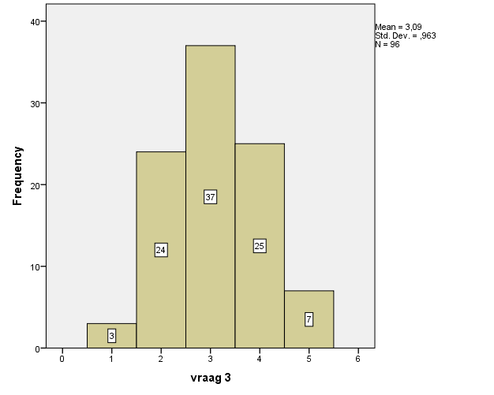
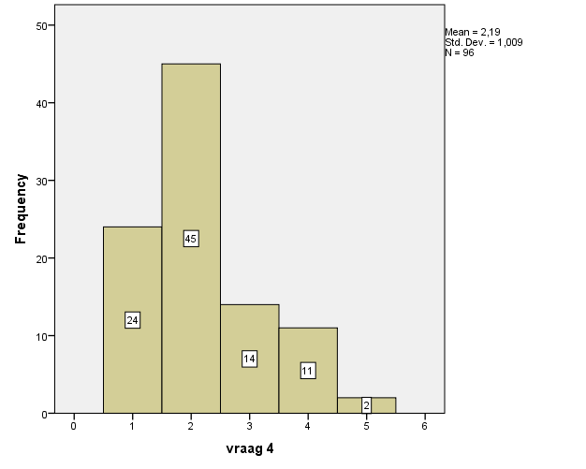
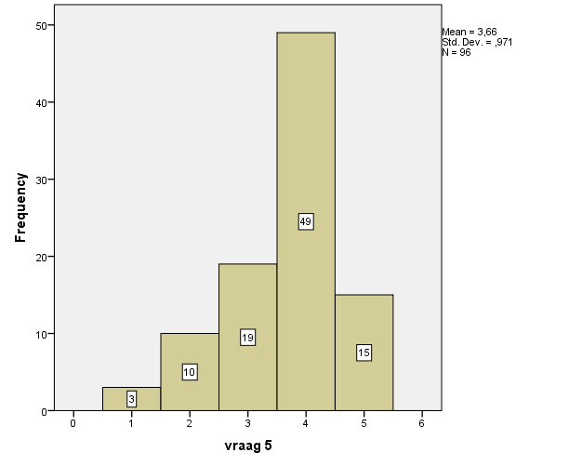
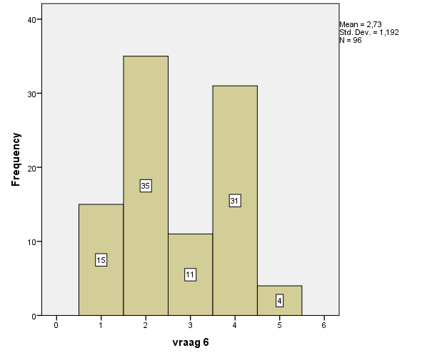
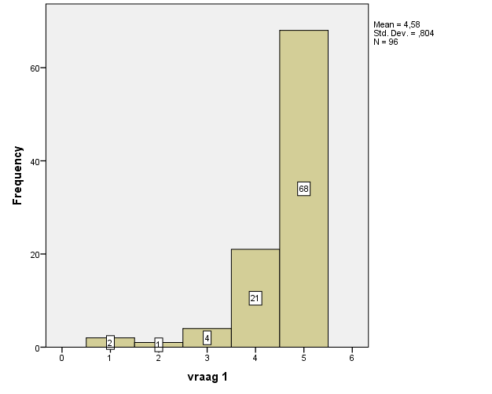
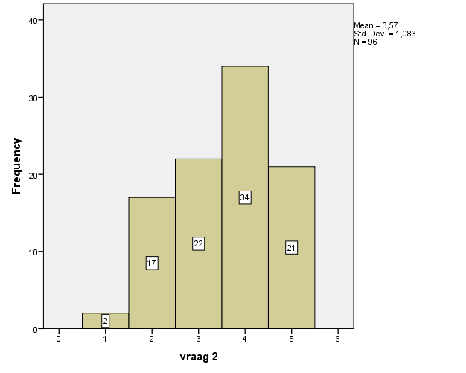
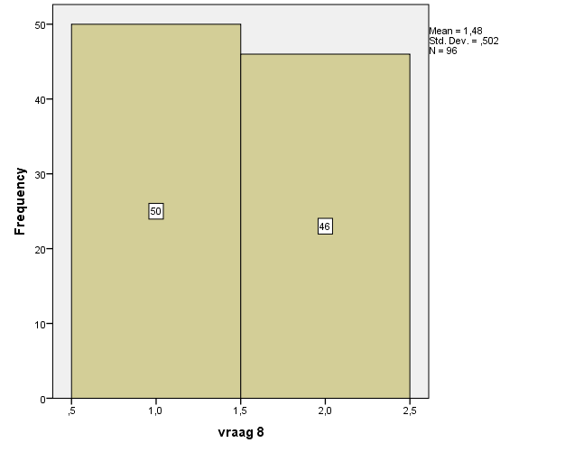
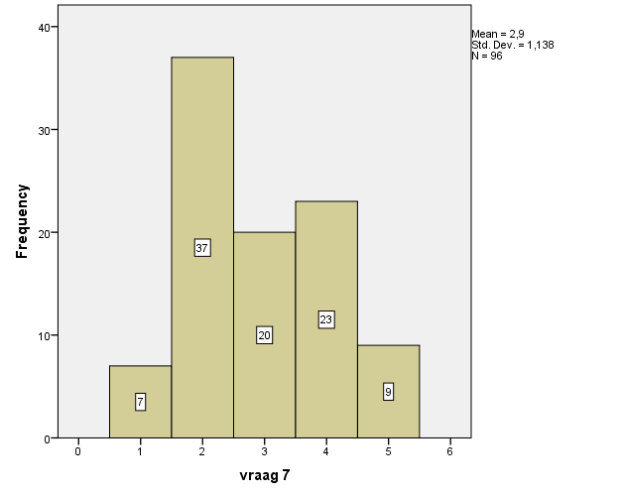
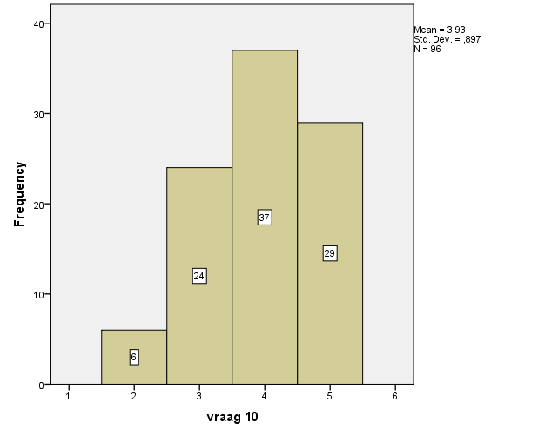
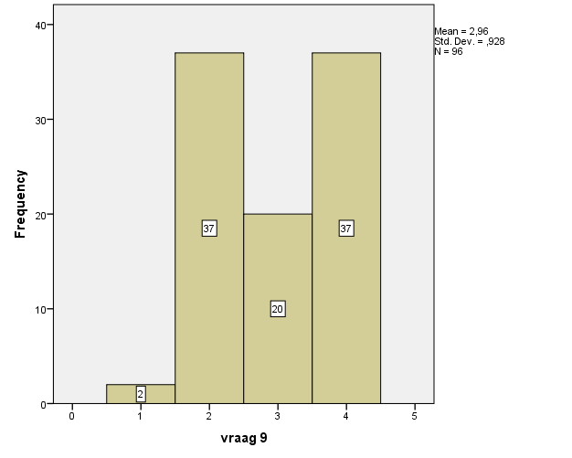
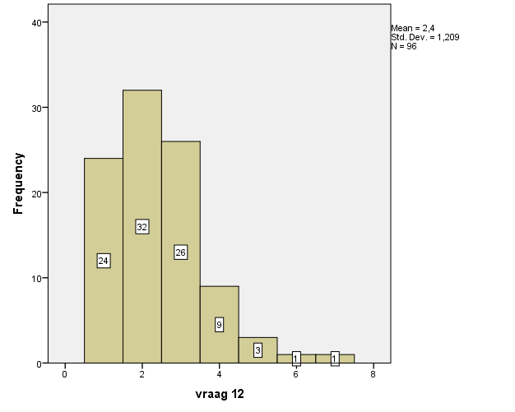
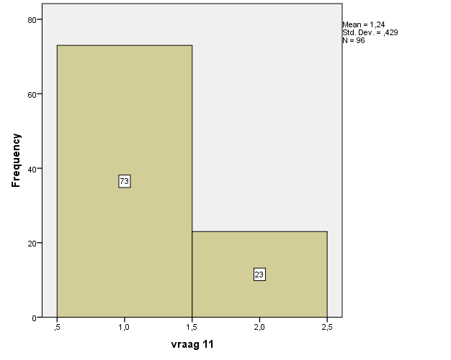
Appendix 8: SPSS output stelling 4 en 7

Parameter Estimates
Dependent Variable: vraag 4
Parameter | B | Std. Error | t | Sig. | 95% Confidence Interval
 |  |  |  |  | Lower Bound | Upper Bound
Intercept | 2,470 | 1,125 | 2,195 | ,031 | ,229 | 4,711
[vraag8=1] | -,221 | ,260 | -,852 | ,397 | -,738 | ,296
[vraag8=2] | 0ª | . | . | . | . | .
[vraag9=1] | -,127 | ,778 | -,163 | ,871 | -1,675 | 1,422
[vraag9=2] | -,110 | ,312 | -,351 | ,726 | -,731 | ,512
[vraag9=3] | ,095 | ,289 | ,330 | ,742 | -,480 | ,670
[vraag9=4] | 0ª | . | . | . | . | .
[vraag10=2] | 1,111 | ,508 | 2,187 | ,032 | ,099 | 2,122
[vraag10=3] | ,830 | ,358 | 2,317 | ,023 | ,117 | 1,543
[vraag10=4] | ,162 | ,295 | ,550 | ,584 | -,425 | ,749
[vraag10=5] | 0ª | . | . | . | . | .
[vraag11=1] | -,344 | ,371 | -,927 | ,357 | -1,084 | ,395
[vraag11=2] | 0ª | . | . | . | . | .
[vraag12=1] | -,314 | 1,066 | -,295 | ,769 | -2,437 | 1,809
[vraag12=2] | -,095 | 1,060 | -,090 | ,929 | -2,206 | 2,016
[vraag12=3] | -,059 | 1,048 | -,056 | ,955 | -2,145 | 2,028
[vraag12=4] | -,645 | 1,072 | -,602 | ,549 | -2,779 | 1,490
[vraag12=5] | -,329 | 1,164 | -,283 | ,778 | -2,646 | 1,988
[vraag12=6] | -1,067 | 1,419 | -,752 | ,454 | -3,892 | 1,759
[vraag12=7] | 0ª | . | . | . | . | .
[vraag1=1] | -1,076 | ,735 | -1,464 | ,147 | -2,540 | ,388
[vraag1=2] | -,641 | 1,017 | -,631 | ,530 | -2,666 | 1,383
[vraag1=3] | ,085 | ,522 | ,162 | ,872 | -,955 | 1,124
[vraag1=4] | ,062 | ,253 | ,246 | ,807 | -,442 | ,566
[vraag1=5] | 0ª | . | . | . | . | .
a. This parameter is set to zero because it is redundant.

Parameter Estimates
Dependent Variable: vraag 7
Parameter | B | Std. Error | t | Sig. | 95% Confidence Interval
 |  |  |  |  | Lower Bound | Upper Bound
Intercept | ,352 | 1,321 | ,267 | ,790 | -2,276 | 2,981
[vraag8=1] | ,586 | ,304 | 1,925 | ,058 | -,020 | 1,191
[vraag8=2] | 0ª | . | . | . | . | .
[vraag9=1] | ,359 | ,913 | ,393 | ,695 | -1,457 | 2,176
[vraag9=2] | ,054 | ,361 | ,151 | ,881 | -,665 | ,773
[vraag9=3] | ,259 | ,334 | ,775 | ,440 | -,406 | ,924
[vraag9=4] | 0ª | . | . | . | . | .
[vraag10=2] | ,414 | ,589 | ,703 | ,484 | -,757 | 1,585
[vraag10=3] | -,198 | ,403 | -,490 | ,626 | -1,000 | ,605
[vraag10=4] | -,243 | ,337 | -,723 | ,472 | -,913 | ,426
[vraag10=5] | 0ª | . | . | . | . | .
[vraag11=1] | ,803 | ,426 | 1,885 | ,063 | -,044 | 1,650
[vraag11=2] | 0ª | . | . | . | . | .
[vraag12=1] | 2,117 | 1,244 | 1,702 | ,093 | -,358 | 4,592
[vraag12=2] | 1,951 | 1,238 | 1,575 | ,119 | -,513 | 4,414
[vraag12=3] | 1,211 | 1,225 | ,988 | ,326 | -1,228 | 3,649
[vraag12=4] | ,979 | 1,251 | ,783 | ,436 | -1,509 | 3,468
[vraag12=5] | 1,869 | 1,369 | 1,365 | ,176 | -,856 | 4,594
[vraag12=6] | ,503 | 1,670 | ,301 | ,764 | -2,820 | 3,825
[vraag12=7] | 0ª | . | . | . | . | .
a. This parameter is set to zero because it is redundant.

